MEDIA RELEASE

AUSTRALIA AND NEPAL SIGN TRADE AND INVESTMENT FRAMEWORK ARRANGEMENT

Today, Australia’s Minister for Foreign Affairs Senator The Honourable Penny Wong and Nepali counterpart Honourable Minister for Foreign Affairs of Nepal, Mr Narayan Prakash Saud witnessed the signing of the Australia-Nepal Trade and Investment Framework Arrangement (TIFA). The signing event occurred in the margins of the Seventh Indian Ocean Conference, held in Perth, Australia, from 9-10 February.

The Honourable Mr Tim Watts MP, Australia’s Assistant Minister for Foreign Affairs, and Ambassador of Nepal to Australia, HE Kailash Raj Pokharel, signed the TIFA, which seeks to deepen economic relations and promote expanded trade between Australia and Nepal.

Australia and Nepal enjoy strong bilateral relations including in trade and investment. Australia is Nepal’s sixth largest foreign investment partner and an international destination of choice for higher education and vocational training for Nepali students.

Australia is supporting Nepal’s tourism industry recovery. Almost 39,000 Australians visited Nepal in 2023, making Australia Nepal’s fifth largest source of foreign tourists. Nepal’s export of services to Australia jumped from $78 million to $160 million in 2022-23, led by strong growth in travel services to Nepal.

Flourishing people-to-people links between the two countries have created a solid foundation for growing, mutually beneficial economic relations. The Nepali diaspora community numbers more than 150,000 and is well placed to further develop bilateral economic and commercial opportunities. Sectors such as tourism and hospitality, Nepal’s emerging information and communications technology sector and agribusiness show particular promise.

The TIFA represents an important milestone as Australia and Nepal celebrate 64 years of bilateral relations in February 2024.

9 February 2024

Media Contact:
Krishna.Karki@dfat.gov.au

अष्ट्रेलिया र नेपालद्वारा द्विपक्षिय ब्यापार तथा लगानी सम्झौता (टिफा) हस्ताक्षर

आज अष्ट्रेलियाका परराष्ट्र मन्त्री माननिय पेनी वङ्ग र नेपाली समकक्षी माननीय परराष्ट्र मन्त्री श्री नारायण प्रकाश साउदको उपस्थितीमा अष्ट्रेलिया-नेपाल द्विपक्षिय ब्यापार तथा लगानि सम्झौतामा हस्ताक्षर भएको छ । अष्ट्रेलियाको पर्थ शहरमा २६-२७ माघमा भईरहेको सातौं प्रशान्त महासागर सम्मेलनको साईडलाईनमा यो सम्झौता भएको हो ।

अष्ट्रेलियाली सहायक परराष्ट्र मन्त्री माननिय टिम वाट्स, एमपी, अधिकारी श्री ग्यारी कोवान र अष्ट्रेलिया स्थिन नेपाली राजदुत महामहीम श्री कैलाशराज पोखरेलले उक्त सम्झौतामा हस्ताक्षर गर्नुभयो । यो टिफाले अष्ट्रेलिया र नेपालबिचको आर्थिक सम्बन्धलाई थप गहिरो बनाउनुका साथै दुई देशहरु बिचको ब्यापारलाई थप बिस्तार गर्न मद्दत गर्ने अपेक्षा गरिएको छ ।

अष्ट्रेलिया र नेपालबिच बलियो द्विपक्षिय सम्बन्ध रहिआएको छ र ब्यापार र लगानि क्षेत्रमा पनि यो बिस्तार भएको छ । अष्ट्रेलिया नेपालको छैठौं ठुलो बैदेशिक लगानि गर्ने मुलुक रहेको छ भने नेपाली बिद्यार्थीहरु माझ अष्ट्रेलिया उच्च तथा प्राविधिक शिक्षाका लागि रुचाईएको अन्तराष्ट्रिय गन्तब्य मुलुक रहेको छ ।

नेपालको पर्यटन क्षेत्रको पुनरुत्थानमा अष्ट्रेलियाले सहयोग गरिरहेको छ । गत बर्ष झण्डै ३९,००० अष्ट्रेलियाली पर्यटकहरुले नेपाल भ्रमण गरेर पाँचौ धेरै पर्यटकको स्रोत देश रह्यो । सन् २०२२-२३ मा नेपालबाट अष्ट्रेलियामा हुने सेवा निर्यात ७ करोड ८० लाख अष्ट्रेलियाली डलरबाट बढेर १६ करोड अष्ट्रेलियाली डलर पुगेको छ । यसमा यात्रा सेवाको ठुलो हिस्सा रहेको छ ।

दुई देशबिचको बढ्दो जनस्तरको सम्बन्धले सुदृढ र पारस्परिक हितकारी आर्थिक सम्बन्धका लागि ठोस आधार तयार भएको छ । अष्ट्रेलियामा नेपाली डायस्पोरा समुदायको संख्या १५०,००० भन्दा बढी छ र यसले थप द्विपक्षिय आर्थिक र ब्यापारीक सम्भावनाहरु बिकास भएको छ । पर्यटन तथा अतिथीसत्कार, नेपालको बढ्दो सूचना तथा संचार प्रविधी क्षेत्र तथा कृषि-ब्यापारको क्षेत्रहरुमा निकै ब्यवसायिक अवसरहरु बिकास भएका छन् ।

यसै महिना नेपाल अष्ट्रेलियाको द्विपक्षिय सम्बन्धको ६४औं बर्ष हुंदै गर्दा यो टिफा हाम्रो सम्बन्धको एक महत्वपूर्ण कोशेढुंगा बनेको छ ।

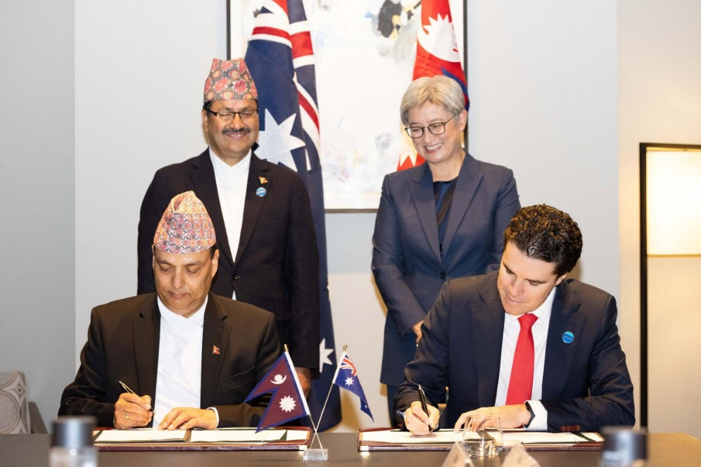
(Front row from Left to right) Nepal’s Ambassador to Australia HE Kailash Raj Pokharel and Australia’s Assistant Minister for Foreign Affairs, The Honourable Tim Watts MP sign the Australia-Nepal Trade and Investment Framework Arrangement as Nepal’s Minister for Foreign Affairs Honourable Narayan Prakash Saud and Australia’s Minister for Foreign Affairs, Senator The Honourable Penny Wong witness the signing ceremony in the margins of the Seventh Indian Ocean Summit in Perth, Australia on 9 February 2024.
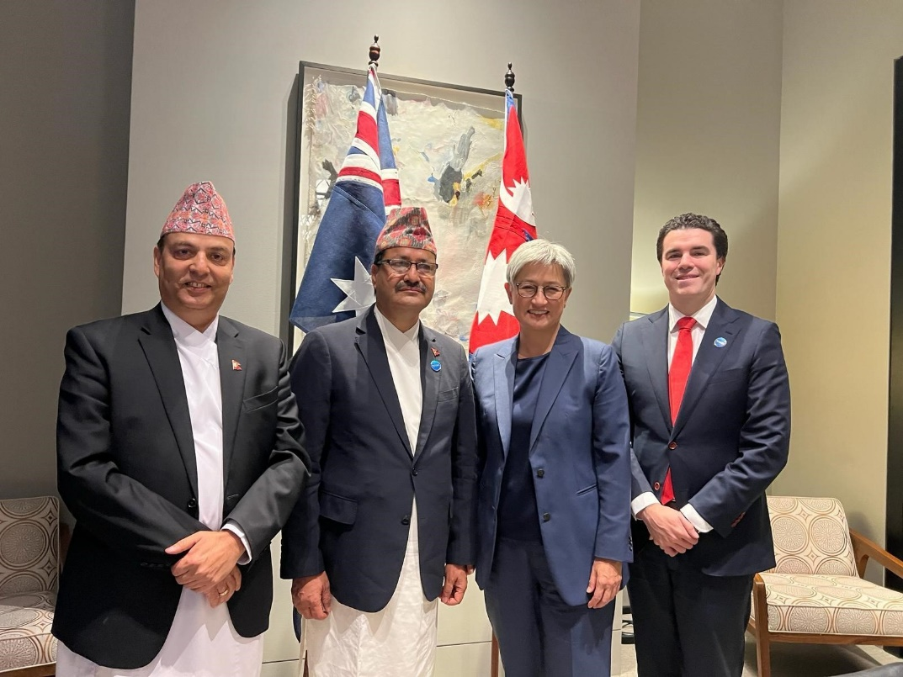
(Front left to right) Nepal’s Ambassador to Australia HE Kailash Raj Pokharel, Nepal’s Minister for Foreign Affairs Honourable Narayan Prakash Saud, Australia’s Minister for Foreign Affairs, Senator The Honourable Penny Wong and Australia’s Assistant Minister for Foreign Affairs, The Honourable Tim Watts MP during a meeting in the margins of the Seventh Indian Ocean Summit in Perth, Australia on 9 February 2024.

